Hovoríte po rusky? 1.ročník

* Vypracujte úlohy v obrázku písomne.
* Opakujeme písmená a frázy, ktoré už poznáme.

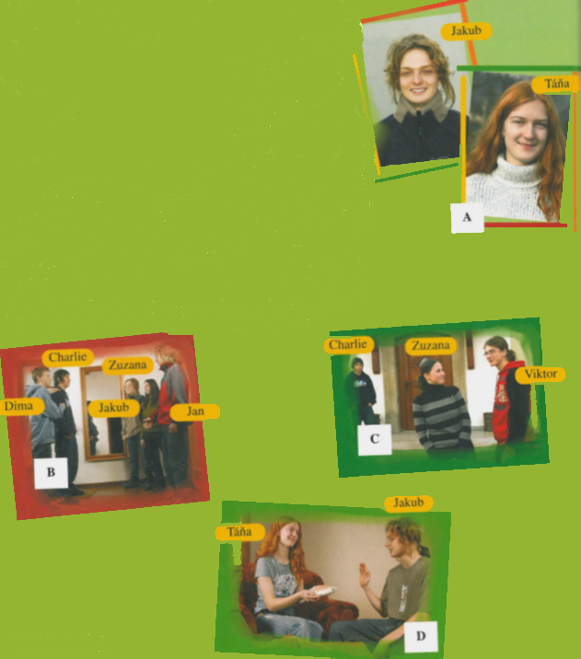

1. Mená mladých ľudí z obrázka napíšte po rusky.
2. Pýtajte sa navzájom koľko majú rokov.
3. Odkiaľ sú.
4. Pozvite ich na návštevu

* Ktoré písmená azbuky ešte nepoznáme? Zakrúžkujte.